Achtergrondinformatie voor de leerkracht

algemeen
In dit project gaan leerlingen aan de slag met het thema: kasteel Warmelo.
Aan de orde komen de volgende kernthema’s:
* het kasteel vroeger en nu
* kenmerken van het kasteel/ het landgoed
* functie van het kasteel vroeger en nu

Raakvlakken met de kerndoelen binnen het basisonderwijs zijn:
- De leerlingen leren informatie te verwerven uit gesproken taal. Ze leren tevens die informatie, mondeling of schriftelijk, gestructureerd weer te geven. (Nederlands)
- De leerlingen leren zich te gedragen vanuit respect voor algemeen aanvaarde waarden en normen. (Oriëntatie op jezelf en de wereld)
- De leerlingen leren beelden, taal, muziek, spel en beweging te gebruiken, om er gevoelens en ervaringen mee uit te drukken en om er mee te communiceren. (Kunstzinnige oriëntatie)
- De leerlingen verwerven enige kennis over en krijgen waardering voor aspecten van cultureel erfgoed. (Kunstzinnige oriëntatie)
- De leerlingen leren over kenmerkende aspecten van de volgende tijdvakken: jagers en boeren; Grieken en Romeinen; monniken en ridders; steden en staten; ontdekkers en hervormers; regenten en vorsten; pruiken en revoluties; burgers en stoommachines; wereldoorlogen en holocaust; televisie en computer. De vensters van de canon van Nederland dienen als uitgangspunt ter illustratie van de tijdvakken. (Oriëntatie op jezelf en de wereld)
- De leerlingen leren over de belangrijke historische personen en gebeurtenissen uit de Nederlandse geschiedenis en kunnen die voorbeeldmatig verbinden met de wereldgeschiedenis. (Oriëntatie op jezelf en de wereld)

Achtergrondinformatie voor de leerkracht over kasteel warmelo
Kasteel Warmelo is een landgoed in Diepenheim. Van oorsprong was het een poortgebouw van een havezate. In de 17e eeuw was een havezate een riddermatig goed. Het bezit hiervan was een voorwaarde voor lidmaatschap van een ridderschap. De eerste keer dat de havezate genoemd wordt is in 1315.
De vorm van het huis is in de loop der eeuwen veranderd. De oorspronkelijke verdedigbare vorm was een carré met binnenplaats. Het karakteristieke achtergebouw met zijn vrolijke trapgevels is gesloopt, evenals de schilderachtige lage gebouwtjes die de beide hoofdgebouwen verbonden.
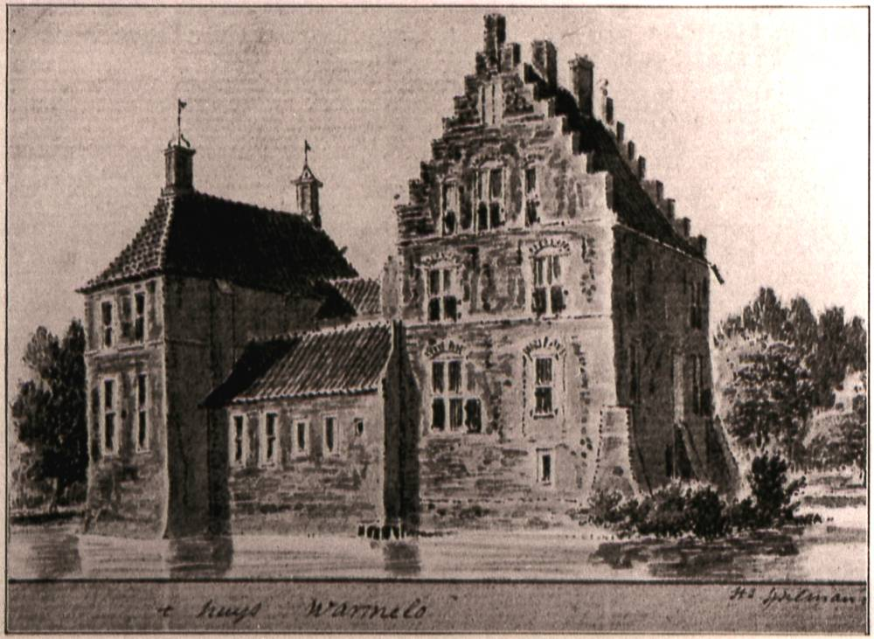

Warmelo in 1700
Alleen het poortgebouw bleef behouden (het huidige voorhuis). Met gebruikmaking van de oude muurdelen verrees op de voormalige binnenplaats de achterbouw, zodat er een geheel ontstond met het oorspronkelijke poortgebouw. Van een weerbaar huis met zijn vele ongemakken werd een statig en leefbaar huis gemaakt. De edelmanswoning stond op de plek die nu als terras wordt gebruikt. Het huis is aan alle zijden omgeven door een gracht.

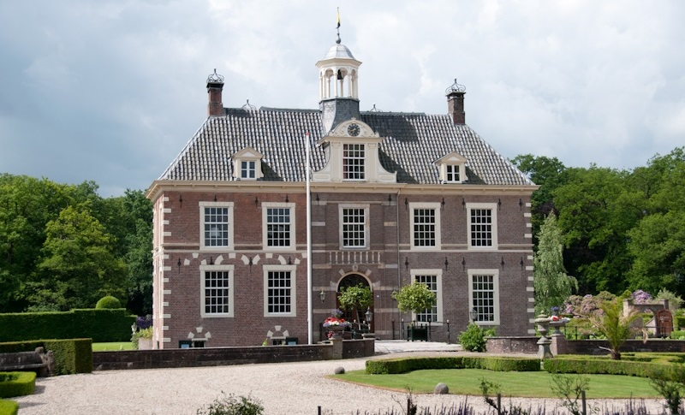

Het huidige Kasteel Warmelo

Door de eeuwen heen is deze havezate door vele families met oude namen bewoond. Uiteindelijk kwam het kasteel door huwelijk in het bezit van de wijdvertakte riddermatige familie Sloet, die het huis twee eeuwen heeft bewoond (en daarmee het langst).

In het midden van de negentiende eeuw begon het huis door leegstand af te takelen. In 1874 werd het huis gedeeltelijk afgebroken en in 1928 vond een restauratie en vernieuwing plaats. Van de latere bewoners verdient vooral baronesse F.S.A. Creutz vermelding. Zij liet niet alleen het huis verbouwen, maar ook de tuinen aanleggen.

In 1952 is het huis aangekocht door Prins Bernhard. Hij bestemde het huis voor zijn moeder prinses Armgard (1883-1971). Zij bleef hier wonen tot haar dood in 1971 en werd waarschijnlijk de meest bekende bewoonster van het huis. De dochters van koningin Juliana en prins Bernhard kwamen graag bij hun grootmoeder, prinses Armgard.

Kasteel Warmelo was ook jarenlang in het bezit van leden van de gelijknamige familie. Waarschijnlijk heeft de eerste van Warmelo zijn naam aan het kasteel ontleend.

Tuinen
In 1976 kwam Warmelo in het bezit van de huidige eigenaar-bewoners, de familie Avenarius, die het huis permanent bewonen. Het huis zelf is om die reden niet te bezichtigen. De tuinen daarentegen zijn een grote trekpleister. In het begin van de 20e eeuw, toen vele van de oude, in verval geraakte formele tuinen werden gerestaureerd, ontstond de behoefte aan een meer begrensde tuin, met strakke vormen en symmetrie. Op het Warmelo werd een dergelijke tuin, de ‘put-tuin’, in de twintiger jaren aangelegd door de toenmalige bewoonster, baronesse F.S.A. Creutz, die ook de Franse en de Engelse tuin heeft gerestaureerd. Zij deed dit met behulp van de beroemde tuinarchitect Hugo Poortman, die onder andere ook de kasteeltuin van het nabijgelegen Weldam heeft aangelegd.
Het landgoed kent inmiddels vele, verschillende tuinen waar onder andere vele exotische loof- en naaldbomen staan. Daarnaast kent het kasteel een vogeltuin waarin onder andere verschillende fazant soorten zijn ondergebracht. Alle grachten zijn in 2009 uitgebaggerd en voorzien van nieuwe beschoeiingen. Dit hele proces van renovatie van de historische tuinen is in 2010 afgesloten.

Tot slot staat Warmelo bekend om zijn zandsculpturen. Wandelend door de prachtige historische tuin staan er prachtig uitgehouwen zandsculpturen, passend bij het thema van het betreffende jaar. De sculpturen worden gemaakt door kunstenaars uit heel Europa en zelfs wereldwijd.

Fregat
In de Finse Golf op een diepte van 64 meter ligt het wrak van het Nederlandse oorlogsschip Huis te Warmelo. Het scheepswrak is dankzij een aanwijzing op een oude zeekaart in 2016 geïdentificeerd en verkeert nog in een uitzonderlijk goede staat.

Op 25 augustus 1715 raakte het oorlogsschip onder barre weersomstandigheden een blinde klip, waarna het korte tijd later zonk. Het noodlottige ongeluk kostte het leven van 130 van de 200 opvarenden.

Fregat Huis te Warmelo is onlosmakelijk met Medemblik verbonden. De historische havenstad in Noord-Holland was de bouwlocatie en thuishaven. Bovendien kwam een aanzienlijk deel van de bemanning uit Medemblik.

Sinds 2016 documenteert Immi Wallin en haar team van SubZone het scheepswrak. Dit werk in Finland wordt gesteund door de Rijksdienst voor het Cultureel Erfgoed, de Finnish Heritage Agency en de gemeente Medemblik.

Kasteel Drakensteyn
Kasteel Drakensteyn ligt vlakbij Lage Vuursche in de gemeente Baarn. Prinses Beatrix kocht het in 1959. Na een grondige verbouwing woonde zij daar vanaf 1963 tot 1981. In 1981 verhuisde zij met Prins Claus en haar drie zoons naar Den Haag. Begin 2014 heeft Prinses Beatrix weer haar intrek genomen in Kasteel Drakensteyn. Het kasteel is privébezit van de Prinses.

Slot Loevestein
Slot Loevestein is een kasteel in Gelderland. Ridder Dirc Loef van Horne gaf rond 1361 opdracht tot de bouw van het kasteel. Hij gebruikte het als woonhuis, van waaruit hij rooftochten kon houden en illegale tol kon heffen. In de 16e eeuw zijn de Nederlandse provinciën in een heftige strijd verwikkeld met de Spaanse koning. In 1568 is de Nederlandse Opstand (ook bekend als Tachtigjarige Oorlog) een feit. Ook Slot Loevestein raakt bij deze vrijheidsstrijd betrokken. De Spanjaarden zien de strategische ligging van Loevestein en legeren er troepen. In opdracht van Willem van Oranje werd het eenvoudig ingenomen. De Spanjaarden veroverden het nog één keer terug, maar daarna bleef het Staats bezit. Willem van Oranje laat Slot Loevestein versterken. Het lijkt heel geschikt als gevangenis. Vrijwel alle kamers worden als cel gebruikt en de grote zaal op de tweede verdieping, die nu nog ‘Staatsgevangenis’ wordt genoemd, wordt met houten scheidingswanden verdeeld. De gevangenen zijn geen criminelen, maar staatsgevangenen van de Republiek der Verenigde Nederlanden. In Loevestein zitten politiek en religieus andersdenkenden gevangen, evenals krijgsgevangene. De bekendste gevangene is Hugo de Groot, die na twee jaar kon vluchten met behulp van een boekenkist. Van 1925 tot 1986 werd het complex gerestaureerd; momenteel doet het dienst als rijksmuseum en heeft het de status van rijksmonument.

Bronnen
www.koninklijkhuis.nl
www.kasteelwarmelo.nl
www.slotloevestein.nl

